附件2：

**珠海市斗门区2022年公开招聘111名公办中小学教师**

**笔试考点及考场示意图**

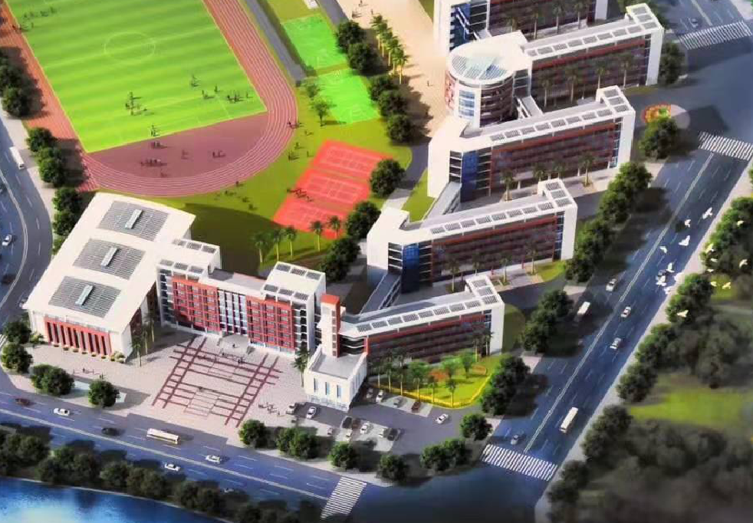

**东门**

**阶梯教室**

**南门**

**隔离考场**

**教学楼❷**

**教学楼❶**

